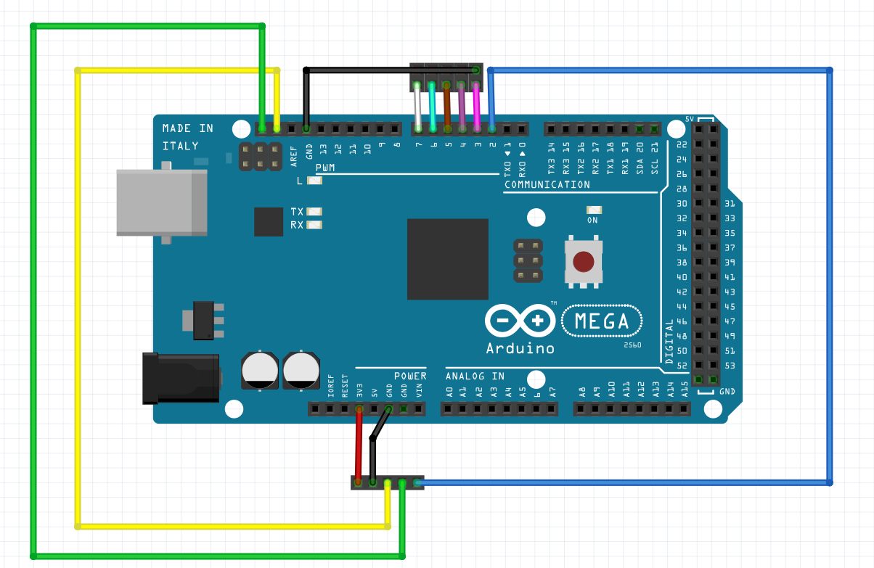

接线图下方的五条线，接好之后直接连接屏幕

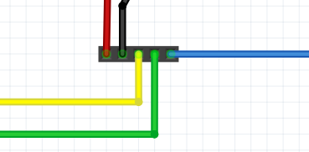

上方的：

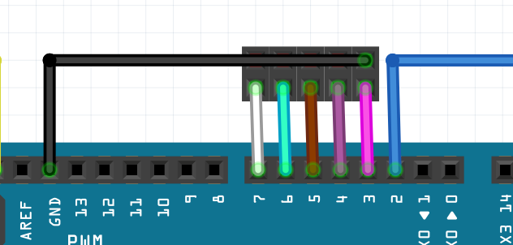

pin3： 定义为 INPUT，当A2的第四个音频播放完毕之后，输出HIGH到这里

pin4： 定义为 INPUT，当电话打完之后（电话音频播放完之后），输出HIGH到这里 （这个可以不用）

pin5： 定义为 OUTPUT， 连接MP3，这个输出HIGH的时候，播放电话音频文件

pin6： 定义为 OUTPUT， 连接MP3，这个输出HIGH的时候，播放开机音频文件

pin7： 定义为 OUTPUT， 连接MP3,这个输入HIGH的时候,播放电话来电响铃音频文件